Студент группы ИС-28 Товмасян С.А.
Практическое занятие № 3
Тема: Составление программ ветвящейся структуры в IDE PyCharm Community.

Цель: закрепить усвоенные знания, понятия, алгоритмы, основные принципы составления программ, приобрести навыки составление программ ветвящейся структуры в IDE PyCharm Community.

Постановка задачи.
Разработать программу, выводящую на экран положительные четные числа от произвольного целого числа в обратном порядке.

Тип алгоритма: ветвистый
Блок-схема алгоритма 3_1:
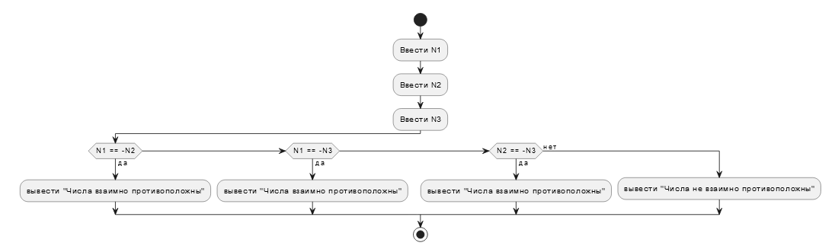

Текст программы 3_1:
#Проверить истинность высказывания: «Среди трех данных целых чисел есть хотя бы
#одна пара взаимно противоположных»
while True: #Исключение если пользователь введёт не полное число
try:
N1=int(input("Введите первое число: "))
N2=int(input("Введите второе число: "))
break
except:
print("Вы ввели не численный формат данных.")
print("Числа взаимно противоположны" if N1 == -N2 else "Числа не взаимно противоположные") #Вывод результата
Протокол работы программы 3_1:
Введите первое число 1
Введите второе число -1
Числа взаимно противоположны
Process finished with exit code 0

Блок-схема алгоритма 3_2:
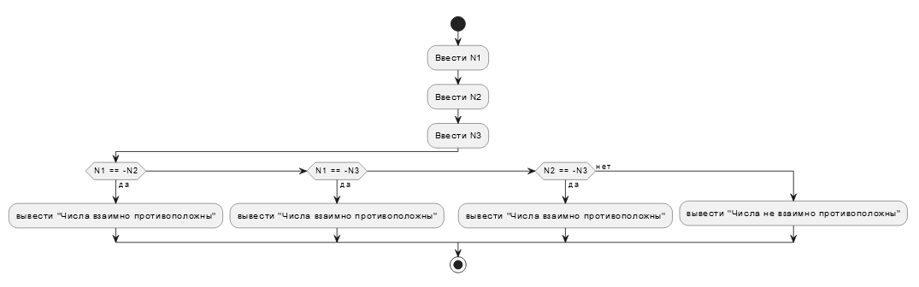

Текст программы 3_2:
#Даны два числа, вначале вывести большее, затем меньшее из них
while True: #Исключение если пользователь введёт не полное число.
try:
N1=int(input("Введите первое число: "))
N2=int(input("Введите второе число: "))
break
except:
print("Вы ввели не численный формат данных.")
print(f"{N1, N2}" if N1>N2 else f"{N2, N1}") #Вывод результата
Протокол работы программы 3_2:
Введите первое число 1
Введите второе число 2
2
1
Process finished with exit code 0

Вывод: в процессе выполнения практического занятия выработал навыки составления программ ветвистой структуры в IDE PyCharm Community. Были использованы языковые конструкции if. Выполнены разработка кода, отладка, тестирование, оптимизация программного кода. Готовые программные коды выложены на GitHub.

